Стоимость и условия по спец проектам (профессиональная радиостанция, розыгрыши,
конкурсы, нестандартные баннеры и пр.) уточняйте у клиентского менеджера
Показов в неделю
6,5 млн.
РФ - 64,5%

Условия размещения рекламы на 101.ru

ПОЗИЦИЯ | ФОРМАТ | РАЗМЕЩЕНИЕ | СТОИМОСТЬ, РУБ. | СРМ РАЗМЕЩЕНИЯ, РУБ. | КОЛ-ВО ПОКАЗОВ ВСЕГО*
БАННЕРЫ
Все страницы, справа | 240*400 | динамика |  | 345 | 4 200 000
Внутренние страницы | 1400*200 | динамика |  | 370 | 3 700 000
Главная страница | 2000*380 |  |  | 400 | 450 000
Раздел "Новости" | текстовое размещение с возможность интеграции видео/фото/ссылок |  |  | 30 000
АУДИОФОРМАТЫ
Перед началом музыкальной сессии, все страницы | аудиоролик синхронный с баннером 728*90 | до 30 секунд, динамика |  | 425 | 4 200 000
НАЦЕНКИ
Главная страница | 15%
Релевантные станции | 15%
ГЕО | 15%
Частота | 10%

СЕЗОННЫЕ КОЭФФИЦИЕНТЫ:
МЕСЯЦ | КОЭФФЦИЕНТ
январь | 0.8
февраль | 0.8
март-июнь | 1
июль-август | 0.8
сентябрь-декабрь | 1.25

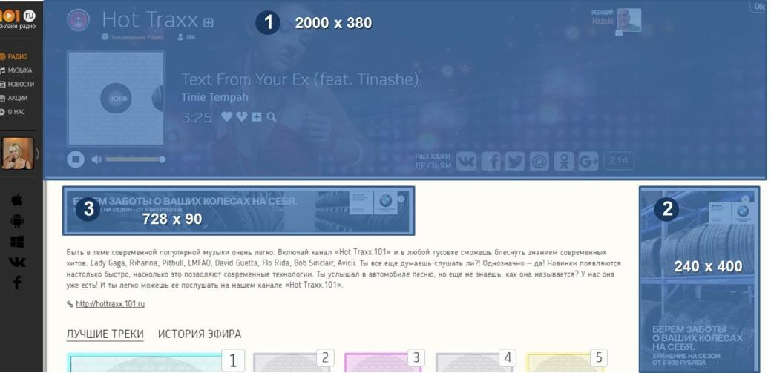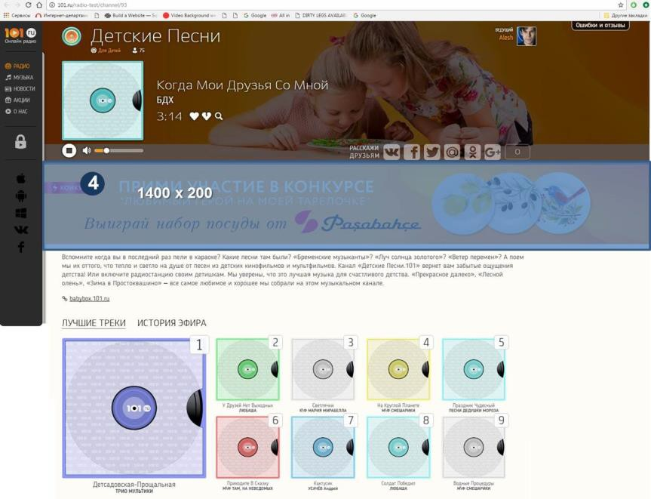

РЕКЛАМНЫЕ ФОРМАТЫ
Баннеры/ аудиоформаты

ТЕХНИЧЕСКИЕ ТРЕБОВАНИЯ К РЕКЛАМНЫМ МАТЕРИАЛАМ
- Баннеры:
  - Объем каждого файла (gif, flash) не должен превышать 50Кб
  - Геометрические размеры Gif и Flash файлов для баннеров должны точно соответствовать размерам рекламного места, на котором будет производиться размещение.
  - Для каждого swf-файла (Flash) необходимо наличие дубликата в виде gif(jpg)- файла для отображения пользователям, у которых не установлен Flash-проигрыватель.
  - Версия flash-баннера желательно 8.
  - ActionScript области перехода Flash-баннера по ссылке (обязательно тип кнопка):
on (release)
{
getURL(_root.httpHref, "_blank");
}
Обращаем внимание, переменная _root.httpHref должна быть без кавычек. Баннеры,
выполненные без учета этих требований, могут быть не приняты к показу (параметр httpHref может быть другим, в таком случае его обязательно нужно передать)
  - При необходимости считать статистику через сторонние системы:
    - вместе с баннерами необходимо выслать кликовую ссылку этой системы и зеропиксель для подсчета показов,
    - либо локейшины (ссылка на показ, ссылка на клик, кликовая ссылка одна для пары флэш/гиф-заглушка).
  - Вся баннерная продукция должна высылаться не позднее, чем за 3 рабочих дня до размещения.

ТЕХНИЧЕСКИЕ ТРЕБОВАНИЯ К
РЕКЛАМНЫМ МАТЕРИАЛАМ
- Видеореклама в плеере и видео блоке перед прослушиванием сессии 101.ru
  - Видеоролики
- Размер ролика: видео должно вписываться в размер 640х480, т.е.
- если соотношение сторон 4:3, то разрешение должно быть не меньше, чем 480*360
- Длительность ролика: для формата preroll - 20 секунд
- Обьем (вес) ролика: для формата preroll - до 1,5мб
- Формат файла ролика: mp4, допускаются другие форматы по согласованию
- Параметры кодирования видео и аудио: контейнер mp4, video: h.264 600-650 kbps, 25-30fps, audio: aac 44.1 stereo 96kbps s16 ratio 16000

Флэш, либо статичная картинка (баннер)
- Для анимациии - максимальная длительность: для формата preroll - 15 секунд
- Все объекты внутри файла должны лежать в пределах размера 640х480, без прозрачных вставок и плашек.
- SWF файл не должен быть закольцован, т.е. не должен проигрываться по кругу.
- Версия flash-баннера желательно 8.
- Статичная картинка (баннер) - статическое изображение в формате jpg или png (без альфа- канала)
- Объем файла не должен превышать 100Кб
- Геометрические размеры должны быть строго 640х480.
- Материалы в формате flash не должны содержать ссылок и объектов, выполняющих функции, отличные от управления анимацией;
- объекты, выполняющие функции управления анимацией, не должны использовать более 35% ресурсов процессора Celeron 1,5ГГц, в пике - более 60%

